DUOMENYS APIE GALBŪT NEPRIŽIŪRIMAS KAPAVIETES
DOTNUVOS SENIŪNIJA 2025-04-02
Eil.  Nr. | Kapinių pavadini-mas | Kapinių adresas | Kvartalo numeris | Kapavie-tės numeris | Kapavie-tėje palaidotų asmenų palaikų skaičius | Kapavietėje  palaidotų asmenų vardai, pavardės, datos (įrašai ant kapavietės statinių) | Asmens palaikų paskutinio laidojimo kapavietėje data | Nustatytas kapo ramybės laikotarpis | Kapavietės matmenys, metrais | Kapavietės statiniai (privaloma pridėti kapavietės fotonuotrauką) | Laidojusio asmens, atsakingo už asmens kapavietės priežiūrą, vardas, pavardė, gyvenamoji vieta (jei tokie duo-menys yra) | Už kapavietės priežiūrą atsakingas asmuo įspėtas raštu (Taip/ne)
1. | Dotnuvos | Daumantų g. 1A,  Aušros k. | Nėra | Nėra | 1 | Brazdeika  Bronius | 1966 | Nežinoma | 2,50/2,00 | Kapavietės fotonuotrauka Eil. Nr. 1 | Duomenų nėra | Kapavietėje buvo  palikta lentelė su  užrašu*

Adresas: Dotnuvos seniūnija, Vilties g. 19, Dotnuva, Kėdainių r. sav.,
Kontaktiniai asmenys: Jovita Višniakova, Valdas Gapšys tel. +370 347 39300, el. p. dotnuvos.seniunija@kedainiai.lt
Darbo laikas I-IV 8.00-17.00 val., V 8.00-15.45 val. (pietų pertrauka 12.00-12.45 val.)

PRIDEDAMA:
Kapavietės fotonuotrauka Eil. Nr. 1

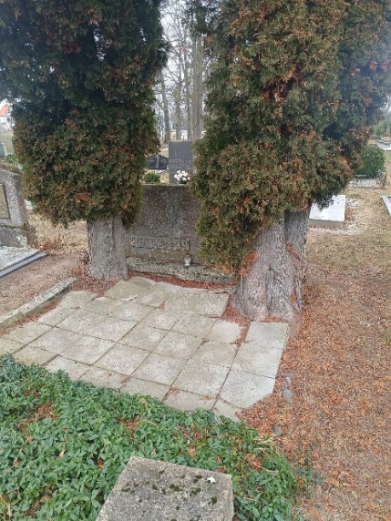

* Kapavietėje paliktų plastikinių kortelių užrašo tekstas: „Informuojame Jus, kad kapavietė yra netvarkoma ir neprižiūrima ilgiau kaip metus.
Įspėjame Jus, kad kapavietę būtina sutvarkyti. Nesutvarkius kapavietės per 1 metus laiko, informacija bus pateikta Kėdainių rajono savivaldybės administracijos direktoriui, kuris nustatyta tvarka, gali priimti sprendimą pripažinti kapavietę neprižiūrimą. Tokiu atveju už kapavietės priežiūrą gali būti paskirtas asmuo, kuriam suteikiama teisė toliau prižiūrėti šią kapavietę ir gauti leidimą laidoti joje. Kilus klausimams skambinti į Dotnuvos seniūniją tel. 8347 39300.“

Eil.  Nr. | Kapinių pavadini-mas | Kapinių adresas | Kvartalo numeris | Kapavie-tės numeris | Kapavie-tėje palaidotų asmenų palaikų skaičius | Kapavietėje  palaidotų asmenų vardai, pavardės, datos (įrašai ant kapavietės statinių) | Asmens palaikų paskutinio laidojimo kapavietėje data | Nustatytas kapo ramybės laikotarpis | Kapavietės matmenys, metrais | Kapavietės statiniai (privaloma pridėti kapavietės fotonuotrauką) | Laidojusio asmens, atsakingo už asmens kapavietės priežiūrą, vardas, pavardė, gyvenamoji vieta (jei tokie duomenys yra) | Už kapavietės priežiūrą atsakingas asmuo įspėtas raštu (Taip/ne)
2. | Pilionių | Pilionių k. | Nėra | Nėra | 3 | Adomavičiai  Vladas  Veronika  Vladas | Nežinoma | Nežinoma | 2,40/1,00 | Kapavietės fotonuotrauka Eil. Nr. 1 | Duomenų nėra | Kapavietėje buvo  palikta lentelė su  užrašu*
3. | Pilionių | Pilionių k. | Nėra | Nėra | 1 | Rybelis  Vladas | 1943 | Nežinoma | 2,40/1,00 | Kapavietės fotonuotrauka Eil. Nr. 2 | Duomenų nėra | Kapavietėje buvo palikta lentelė su užrašu*

Adresas: Dotnuvos seniūnija, Vilties g. 19, Dotnuva, Kėdainių r. sav.,
Kontaktiniai asmenys: Jovita Višniakova, Valdas Gapšys tel. +370 347 39300, el. p. dotnuvos.seniunija@kedainiai.lt
Darbo laikas I-IV 8.00-17.00 val., V 8.00-15.45 val. (pietų pertrauka 12.00-12.45 val.)

PRIDEDAMA:
Kapavietės fotonuotrauka Eil. Nr. 2 Kapavietės fotonuotrauka Eil. Nr. 3

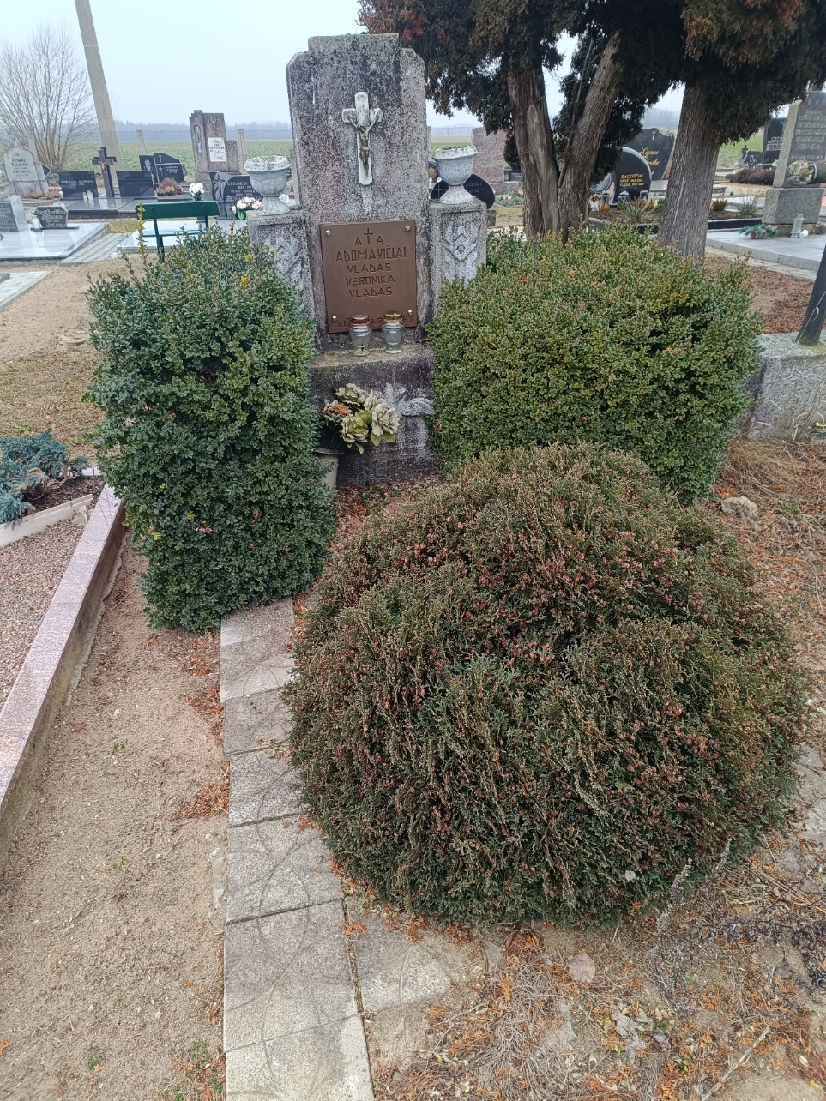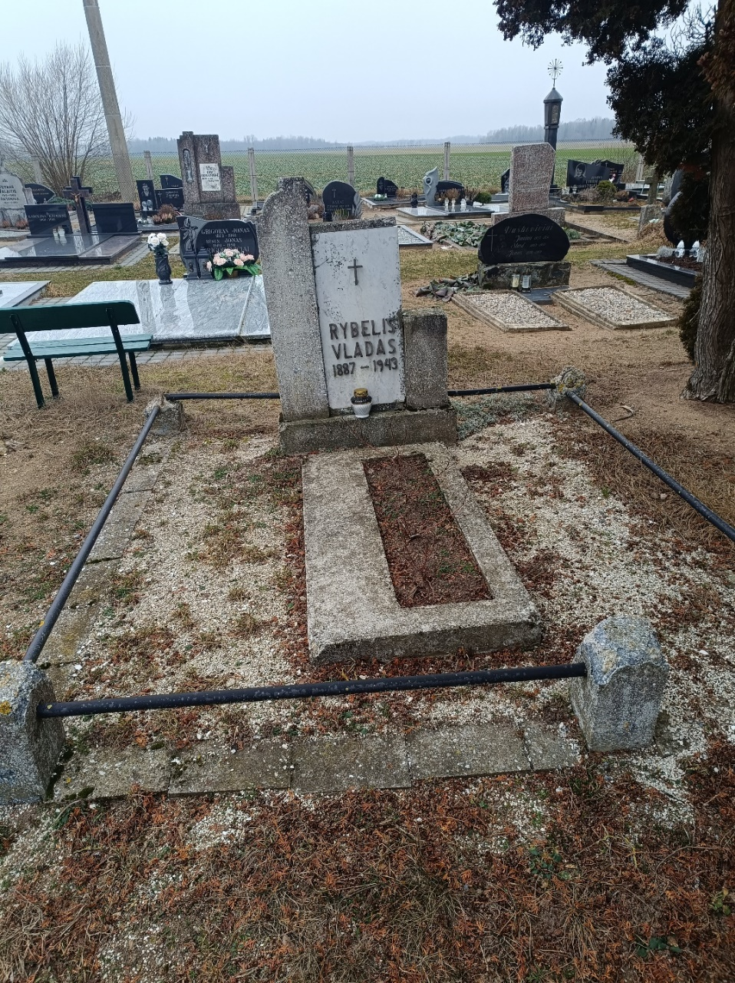
* Kapavietėje paliktų plastikinių kortelių užrašo tekstas: „Informuojame Jus, kad kapavietė yra netvarkoma ir neprižiūrima ilgiau kaip metus.
Įspėjame Jus, kad kapavietę būtina sutvarkyti. Nesutvarkius kapavietės per 1 metus laiko, informacija bus pateikta Kėdainių rajono savivaldybės administracijos direktoriui, kuris nustatyta tvarka, gali priimti sprendimą pripažinti kapavietę neprižiūrimą. Tokiu atveju už kapavietės priežiūrą gali būti paskirtas asmuo, kuriam suteikiama teisė toliau prižiūrėti šią kapavietę ir gauti leidimą laidoti joje. Kilus klausimams skambinti į Dotnuvos seniūniją tel. 8347 39300.“

Eil.  Nr. | Kapinių pavadini-mas | Kapinių adresas | Kvartalo numeris | Kapavie-tės numeris | Kapavie-tėje palaidotų asmenų palaikų skaičius | Kapavietėje  palaidotų asmenų vardai, pavardės, datos (įrašai ant kapavietės statinių) | Asmens palaikų paskutinio laidojimo kapavietėje data | Nustatytas kapo ramybės laikotarpis | Kapavietės matmenys, metrais | Kapavietės statiniai (privaloma pridėti kapavietės foto-nuotrauką) | Laidojusio asmens, atsakingo už asmens kapavietės priežiūrą, vardas, pavardė, gyvenamoji vieta (jei tokie duo-menys yra) | Už kapavietės priežiūrą atsakingas asmuo įspėtas raštu (Taip/ne)
4. | Mantviliškio | Mantviliškio k. | Nėra | Nėra | 5 | Valavičiai  Uršulė  Marytė  Pranutė  Čialkienė Adelė | 1981 | Nežinoma | 2,40/1,50 | Kapavietės foto-nuotrauka Eil. Nr. 1 | Duomenų nėra | Kapavietėje buvo  palikta lentelė su  užrašu*
5. | Mantviliškio | Mantviliškio k. | Nėra | Nėra | 3 | Bagdonas  Vladas ir  jo tėvai | 1979 | Nežinoma | 2,40/1,50 | Kapavietės foto-nuotrauka Eil. Nr. 2 | Duomenų nėra | Kapavietėje buvo  palikta lentelė su  užrašu*
6. | Mantviliškio | Mantviliškio k. | Nėra | Nėra | Nežinoma | Grinkevičių šeima  Kazys | 1998 | Nežinoma | 2,40/1,50 | Kapavietės foto-nuotrauka Eil. Nr. 3 | Duomenų nėra | Kapavietėje buvo  palikta lentelė su  užrašu*
7. | Mantviliškio | Mantviliškio k. | Nėra | Nėra | 2 | Karaliūnai  Juozas  Ksaveras | 1936 | Nežinoma | 2,40/1,50 | Kapavietės foto-nuotrauka Eil. Nr. 4 | Duomenų nėra | Kapavietėje buvo  palikta lentelė su  užrašu*

Adresas: Dotnuvos seniūnija, Vilties g. 19, Dotnuva, Kėdainių r. sav.,
Kontaktiniai asmenys: Jovita Višniakova, Valdas Gapšys tel. +370 347 39300, el. p. dotnuvos.seniunija@kedainiai.lt
Darbo laikas I-IV 8.00-17.00 val., V 8.00-15.45 val. (pietų pertrauka 12.00-12.45 val.)

PRIDEDAMA:

Kapavietės fotonuotrauka Eil. Nr. 4 Kapavietės fotonuotrauka Eil. Nr. 5

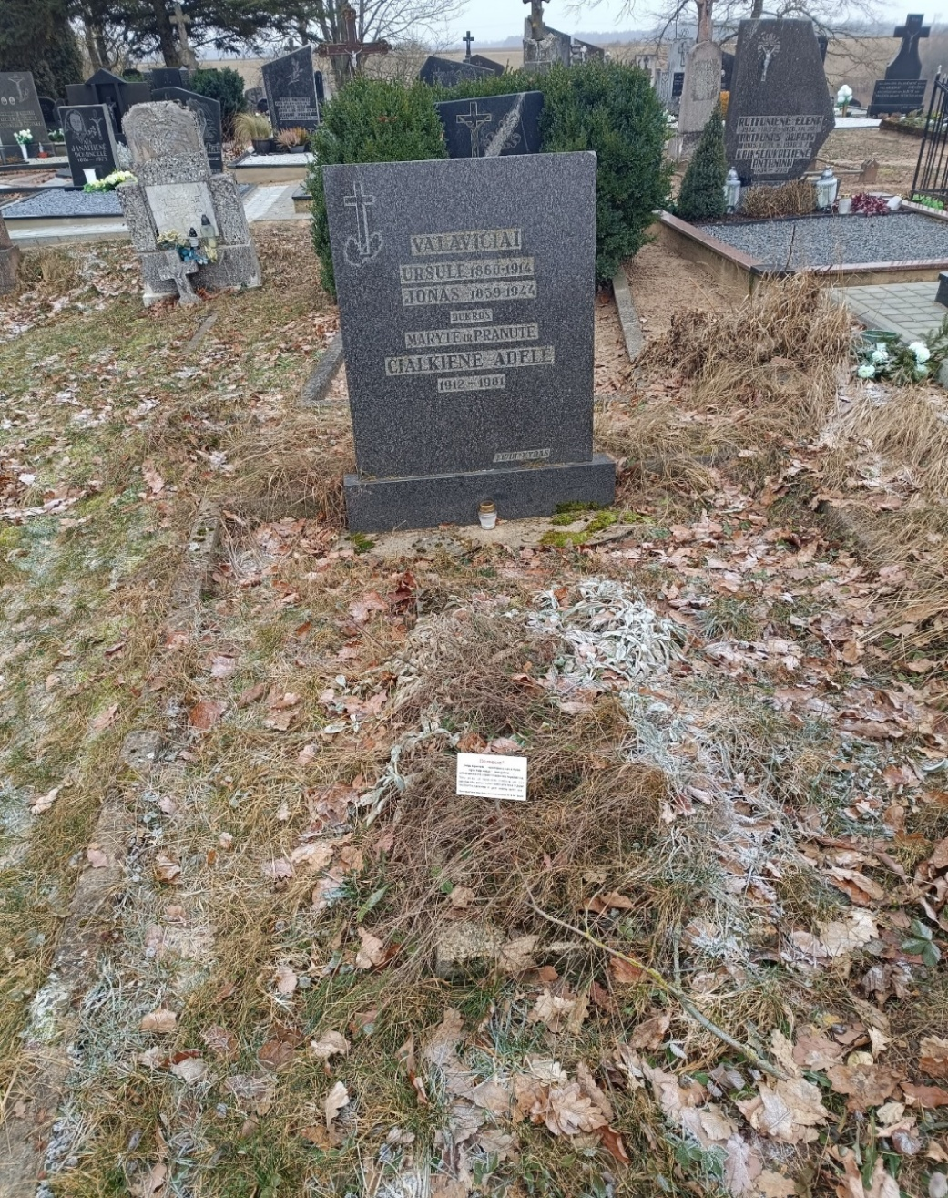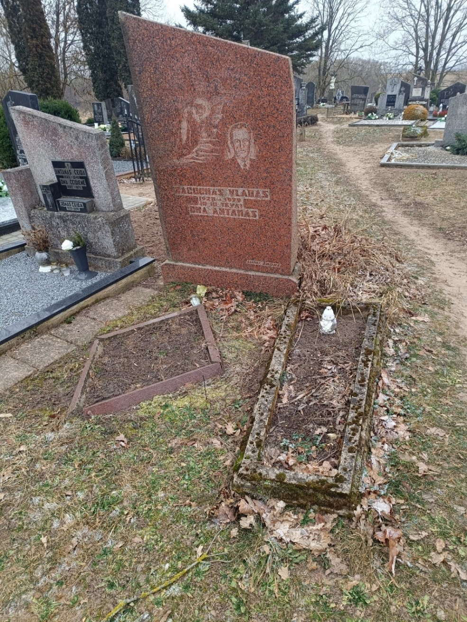
* Kapavietėje paliktų plastikinių kortelių užrašo tekstas: „Informuojame Jus, kad kapavietė yra netvarkoma ir neprižiūrima ilgiau kaip metus.
Įspėjame Jus, kad kapavietę būtina sutvarkyti. Nesutvarkius kapavietės per 1 metus laiko, informacija bus pateikta Kėdainių rajono savivaldybės administracijos direktoriui, kuris nustatyta tvarka, gali priimti sprendimą pripažinti kapavietę neprižiūrimą. Tokiu atveju už kapavietės priežiūrą gali būti paskirtas asmuo, kuriam suteikiama teisė toliau prižiūrėti šią kapavietę ir gauti leidimą laidoti joje. Kilus klausimams skambinti į Dotnuvos seniūniją tel. 8347 39300.“

Kapavietės fotonuotrauka Eil. Nr. 6 Kapavietės fotonuotrauka Eil. Nr. 7

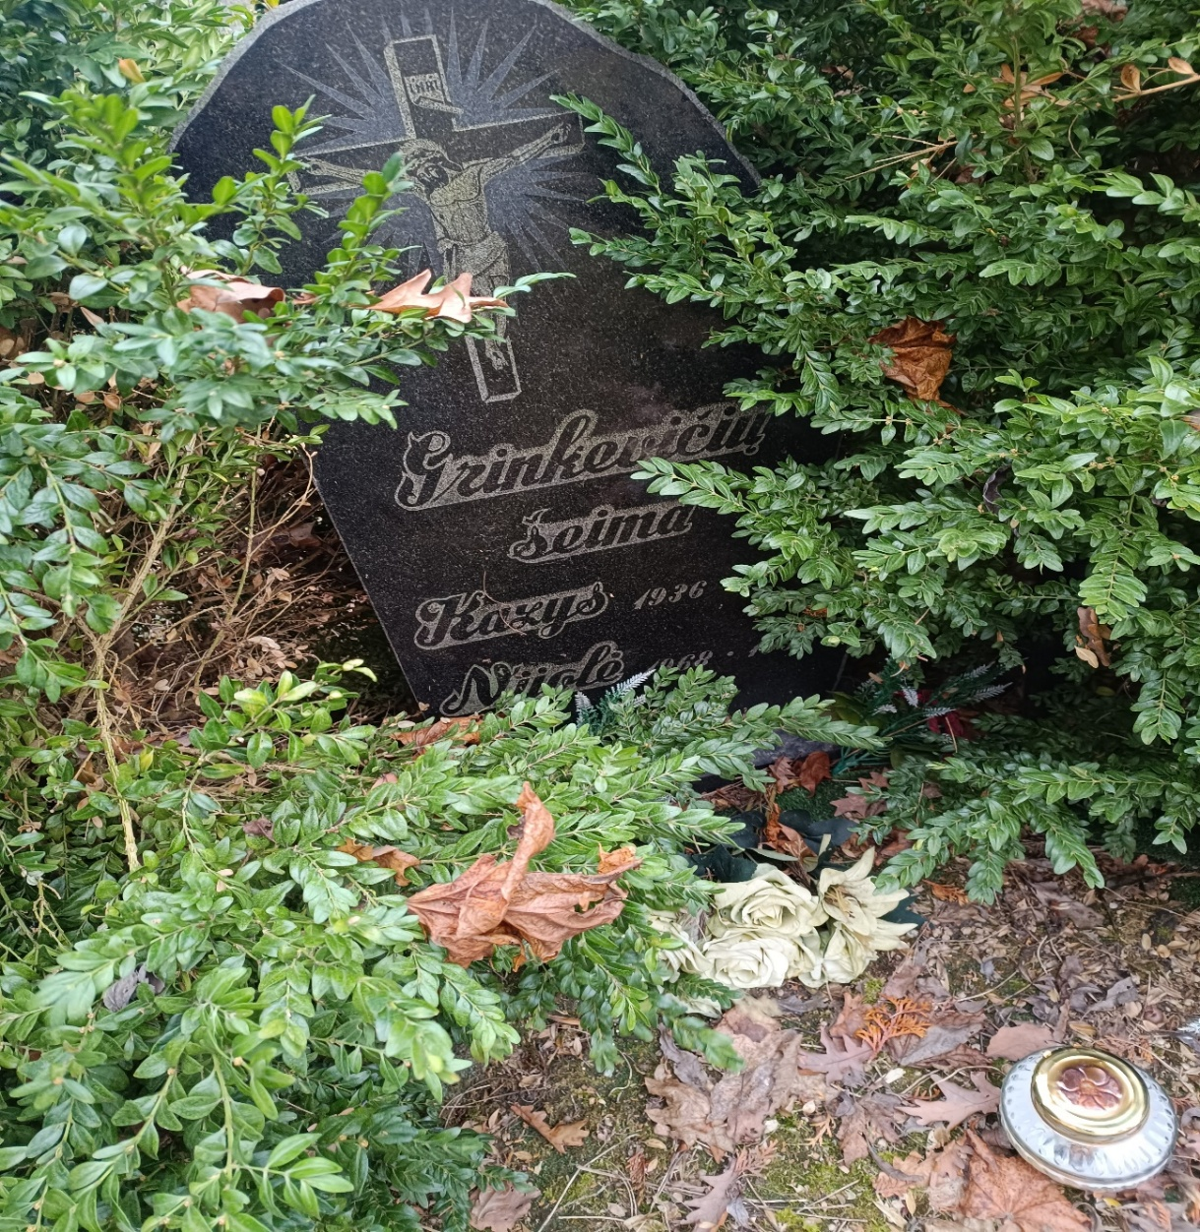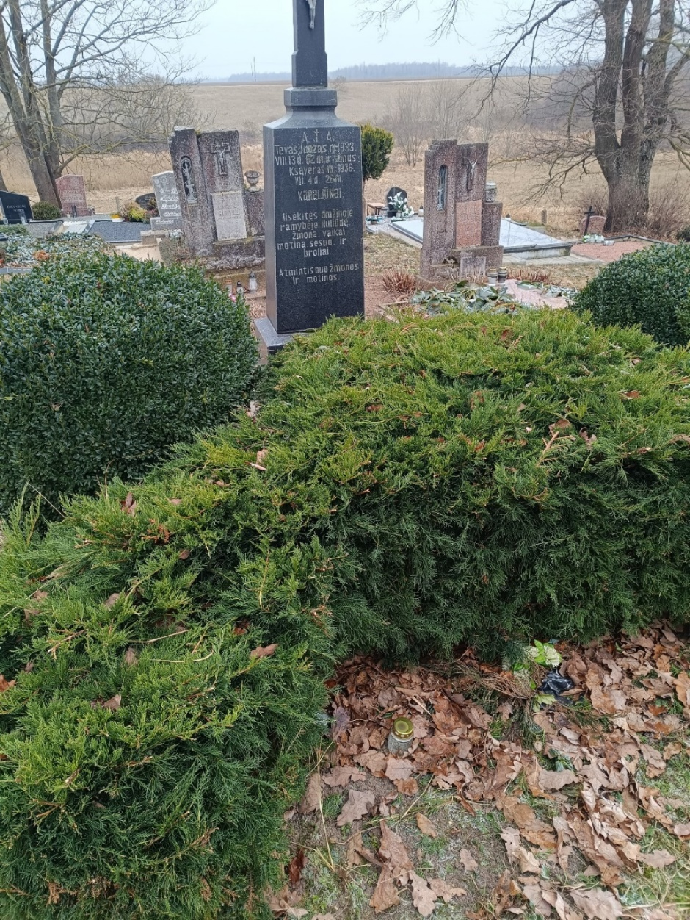
* Kapavietėje paliktų plastikinių kortelių užrašo tekstas: „Informuojame Jus, kad kapavietė yra netvarkoma ir neprižiūrima ilgiau kaip metus.
Įspėjame Jus, kad kapavietę būtina sutvarkyti. Nesutvarkius kapavietės per 1 metus laiko, informacija bus pateikta Kėdainių rajono savivaldybės administracijos direktoriui, kuris nustatyta tvarka, gali priimti sprendimą pripažinti kapavietę neprižiūrimą. Tokiu atveju už kapavietės priežiūrą gali būti paskirtas asmuo, kuriam suteikiama teisė toliau prižiūrėti šią kapavietę ir gauti leidimą laidoti joje. Kilus klausimams skambinti į Dotnuvos seniūniją tel. 8347 39300.“

